Laborationsdata
Namn: Thomas Nordenmark
LoginID: thno1200
Lab nr: 4
Datum: 2014-02-17
Utvecklingsmiljö: Arch Linux x64, QT Creator IDE 2.8.1, GCC 4.8.2

Filer
arraysort.cpp (huvudprogram)
intarray.cpp
intarray.h
timer.h

Slutsatser och kommentarer
Började glatt koda men insåg några timmar in att jag gjort en designmiss så programmet kastades i Plus-Sverkers soptunna och jag satte mig och planerade lite med papper och penna. Sen gick det relativt snabbt att få till ett fungerande program. Jag är dock fortfarande något osäker på om mina överlagrade operatörer verkligen är korrekta, även om programmet fungerar och gör vad det ska.

Bubblesort
Här kan man konstatera att mina praktiska värden skiljer sig en hel del från de teoretiska värdena och att jag nog mest troligt använt en långsam variant av algoritmen. I det stora hela är bubblesort oerhört ineffektiv jämfört med de andra undersökta algoritmerna. Åtminstone på det datamängder som är testkörda i den här laborationen.
Algoritm | Arraystorlek | Tid i sek | O(n^2)
Bubblesort | 5000 | 0,238229 | 25000000
Bubblesort | 10000 | 0,956803 | 100000000
Bubblesort | 15000 | 2,154283 | 225000000
Bubblesort | 20000 | 3,831269 | 400000000
Bubblesort | 25000 | 5,985887 | 625000000
Bubblesort | 30000 | 8,611687 | 900000000
Bubblesort | 35000 | 11,710654 | 1225000000
Bubblesort | 40000 | 15,287497 | 1600000000
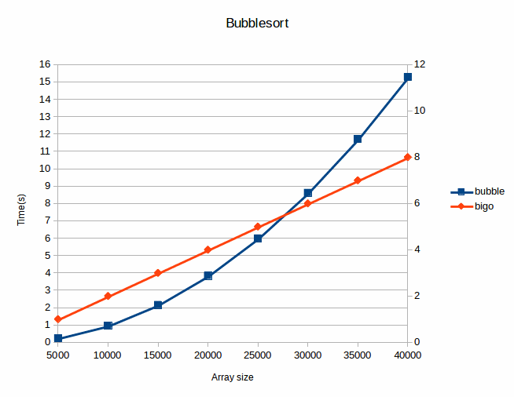

Insertionsort
När det gäller den här algoritmen stämmer praktik och teori överens något bättre än i föregående test. Dock är det fortfarande en relativt stor avvikelse som eventuellt kan härledas till slumpen eller kanske plattformsspecifika egenheter.
Algoritm | Arraystorlek | Tid i sek | O(n^2)
Insertsort | 5000 | 0,052444 | 25000000
Insertsort | 10000 | 0,214397 | 100000000
Insertsort | 15000 | 0,481246 | 225000000
Insertsort | 20000 | 0,855243 | 400000000
Insertsort | 25000 | 1,331451 | 625000000
Insertsort | 30000 | 1,921778 | 900000000
Insertsort | 35000 | 2,619682 | 1225000000
Insertsort | 40000 | 3,414045 | 1600000000
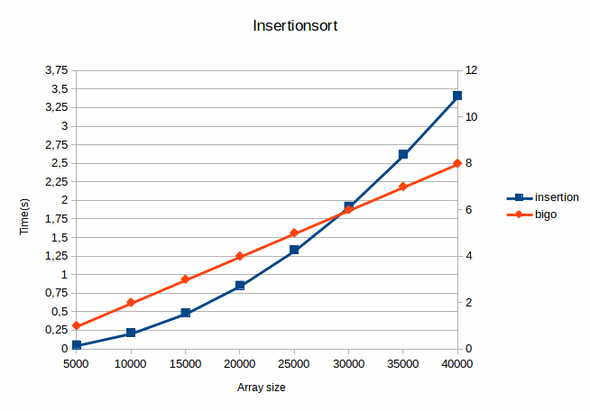

Quicksort
Här kan vi konstatera att quicksort gjorde processen kort med de övriga algoritmerna när det gäller prestanda. Praktik och teori stämmer också mycket bra överens med varandra.
Algoritm | Arraystorlek | Tid i sek | O(n log(2) n)
Quicksort | 5000 | 0,000888 | 61438,56
Quicksort | 10000 | 0,001906 | 132877,12
Quicksort | 15000 | 0,003006 | 208090,12
Quicksort | 20000 | 0,004132 | 285754,25
Quicksort | 25000 | 0,005267 | 365241,01
Quicksort | 30000 | 0,006664 | 446180,25
Quicksort | 35000 | 0,007493 | 528327,36
Quicksort | 40000 | 0,008762 | 611508,50

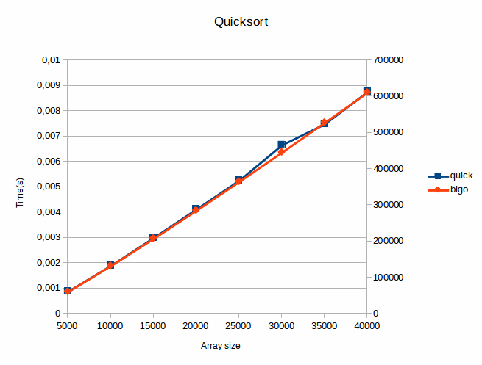
Selectionsort
Selectionsort kvalar in för bronsmedaljen hack i häl på insertionsort och varvar bubblesort flera gånger om. Dock har den ingen chans alls mot quicksort. Teori och praktik stämmer mycket väl överens för denna algoritm enligt mina testresultat.

Algoritm | Arraystorlek | Tid i sek | O(n^2)
Selectsort | 5000 | 0,071652 | 25000000
Selectsort | 10000 | 0,285695 | 100000000
Selectsort | 15000 | 0,642253 | 225000000
Selectsort | 20000 | 1,140869 | 400000000
Selectsort | 25000 | 1,782016 | 625000000
Selectsort | 30000 | 2,565305 | 900000000
Selectsort | 35000 | 3,490443 | 1225000000
Selectsort | 40000 | 4,558584 | 1600000000

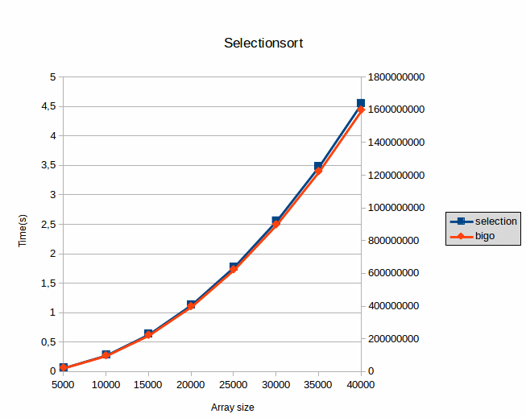
Samtliga algoritmer
Det står utom alla rimliga tvivel klart att quicksort är vida överlägsen de andra algoritmerna om man ser till ren prestanda. Quicksort är så snabb att det är svårt att rita en graf på samma skala som de övriga algoritmerna och se några förändringar alls. Detta är troligtvis en anledning till varför just denna algoritm varit standard i många UNIX-system och programmeringsbibliotek (t.ex. qsort()) i flera decenium. Insertionsort och selectionsort presterar relativt likvärdiga resultat medan bubblesort är hopplöst långsammast.
